Kako je Sveti Nikola (Saint Nicholas) postao Deda Mraz (Santa Claus)
Engleski izraz Santa Claus potiče od reči Sinterklaas, što je skraćenica od holandskih reči Sint Nikolaas, odnosno engleske verzije Saint Nicholas (Sveti Nikola). Naime, tako su se holandski hrišćani u Americi iz 17. veka sećali Svetog Nikole iz svoje otadžbine.
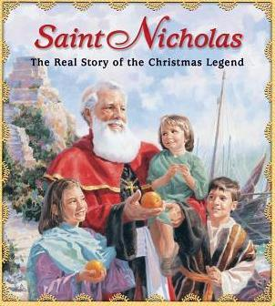
Sveti Nikola je istorijska ličnost. Bio je episkop koji je živeo je u 4. veku nove ere u gradu Mira (tadašnje Rimsko carstvo, današnja Turska).
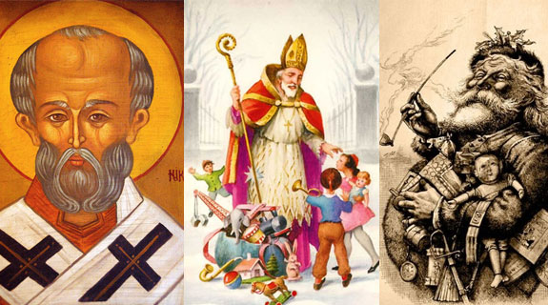
Kako priča kaže, Sveti Nikola je spasio od sramote tri devojke, koju je njihov siromašni otac želeo da im nanese. Naime, ostavši udovac sa tri ćerke, nije mogao da ih uda, jer se u to vreme tražio miraz uz devojke. Tako je došao na ideju da ih proda i na taj način obezbedi novac za njihovu udaju i za dalji život.
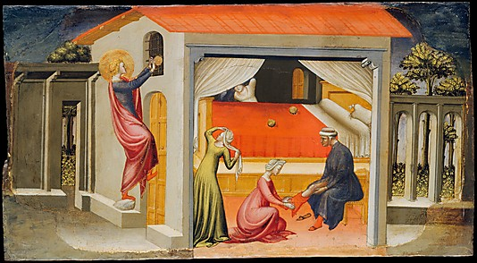
Saznavši za to, Sveti Nikola je noću, negde pred Božić, spustio tajno, da niko ne vidi, kesu sa zlatnicima kroz prozor u dom tog oca, pa je ovaj tim novcem udao prvu ćerku. Kad se isto ponovilo i sa drugom ćerkom, otac se nadao da će se isto dogoditi i sa trećom, pa je hteo da vidi preko kog dobrog čoveka Bog to čini i stražario je noću u kući, noć uoči Božića. Kada se Sveti Nikola pojavio sa kesom, on mu je pritrčao i zahvalio se za nezasluženo dobročinstvo. Sveti Nikola mu je zabranio da o tome bilo kome govori, ali je otac (koji se u međuvremenu pokajao zbog zla koje je planirao) ipak objavio ovo dobro delo, pa je ono na taj način postalo poznato svim ljudima. Od tada je i nastao običaj da se deci uoči Božića tajno daju pokloni, pa je to kod Nemaca i do danas sačuvano kao deljenje poklona deci od Svetog Klausa (Nik/o/laus – /Nik/-/Klaus/). Otuda i poreklo Božićnog milosrđa: darovi za siromašne, a ne samo darovi za naše prijatelje.
Međutim, današnjeg bucmastog Deda Mraza ne zanima davanje milostinje. Ukrupnjena mu je figura, uklonjena mu je prvobitna odeća (bila je zelene boje) i pretvoren je u pivopiju koji puši lulu. Njegov današnji izgled je popularizovao Njujorčanin Klement Klark Mur (Clement Clark Moore), objavivši 23. decembra 1823. godine pesmicu “A visit from St. Nicholas” (Poseta Svetog Nikole), poznatiju kao “The Night before Christmas” (Badnje veče).
Ovakav prikaz je privukao mnogobrojne ilustratore – među njima su značajni Tomas Nast (Thomas Nast) čija je slika džina u crvenom odelu iz 1863. postavila osnove današnjeg izgleda Deda Mraza, kao i Hedon Sandblum (Haddon Sundbloom), koji je tridesetih godina 20. veka nacrtao čuvenu sliku Deda Mraza za kompaniju Koka-Kola.
Činjenica je da je Koka-Kola zaslužna u velikoj meri za popularnost slike koju danas znamo. Međutim, treba istaći da ova kompanija nije prva koja je u marketinške svrhe iskoristila Deda Mraza. Tako je firma White Rock Beverages 1915. godine u reklamama koristila sliku Deda Mraza kako bi povećala prodaju mineralne vode, kao i prodaju bezalkoholnog pića sa đumbirom (ginger ale) 1923. godine .
